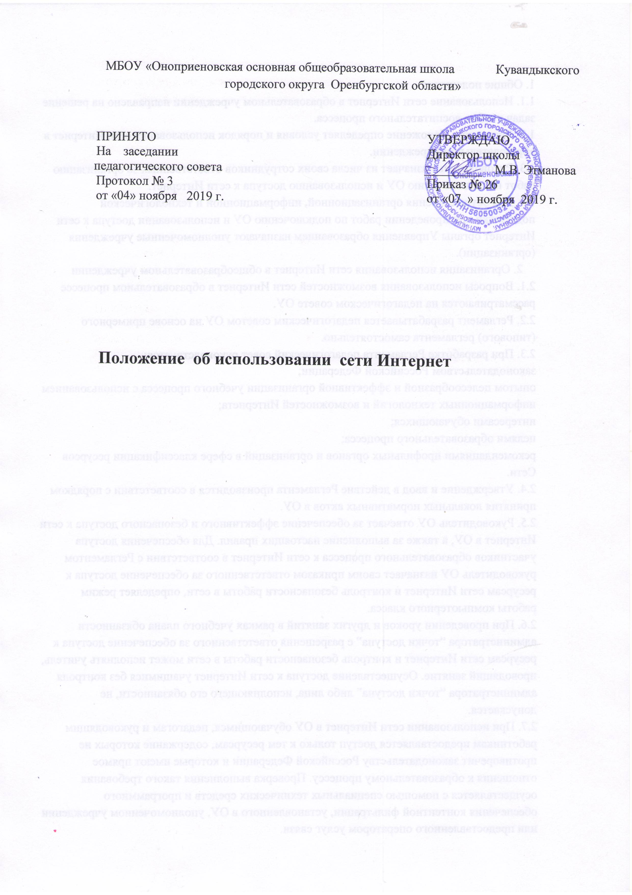

1. Общие положения
1.1. Использование сети Интернет в образовательном учреждении направлено на решение задач учебно-воспитательного процесса.
1.2. Настоящие Положение определяет условия и порядок использования сети Интернет в образовательном учреждении.
1.3. Руководитель назначает из числа своих сотрудников ответственных за организацию работ по подключению ОУ и использованию доступа к сети Интернет.
1.4. Для осуществления организационной, информационной и технологической поддержки при проведении работ по подключению ОУ и использовании доступа к сети Интернет органы Управления образованием назначают уполномоченные учреждения (организации).
2. Организация использования сети Интернет в общеобразовательном учреждении
2.1. Вопросы использования возможностей сети Интернет в образовательном процессе рассматриваются на педагогическом совете ОУ.
2.2. Регламент разрабатывается педагогическим советом ОУ на основе примерного (типового) регламента самостоятельно.
2.3. При разработке Регламента педагогический совет руководствуется:
законодательством Российской Федерации;
опытом целесообразной и эффективной организации учебного процесса с использованием информационных технологий и возможностей Интернета;
интересами обучающихся;
целями образовательного процесса;
рекомендациями профильных органов и организаций в сфере классификации ресурсов Сети.
2.4. Утверждение и ввод в действие Регламента производится в соответствии с порядком принятия локальных нормативных актов в ОУ.
2.5. Руководитель ОУ отвечает за обеспечение эффективного и безопасного доступа к сети Интернет в ОУ, а также за выполнение настоящих правил. Для обеспечения доступа участников образовательного процесса к сети Интернет в соответствии с Регламентом руководитель ОУ назначает своим приказом ответственного за обеспечение доступа к ресурсам сети Интернет и контроль безопасности работы в сети, определяет режим работы компьютерного класса.
2.6. При проведении уроков и других занятий в рамках учебного плана обязанности администратора “точки доступа” с разрешения ответственного за обеспечение доступа к ресурсам сети Интернет и контроль безопасности работы в сети может исполнять учитель, проводящий занятие. Осуществление доступа к сети Интернет учащимися без контроля администратора “точки доступа” либо лица, исполняющего его обязанности, не допускается.
2.7. При использовании сети Интернет в ОУ обучающимся, педагогам и руководящим работникам предоставляется доступ только к тем ресурсам, содержание которых не противоречит законодательству Российской Федерации и которые имеют прямое отношения к образовательному процессу. Проверка выполнения такого требования осуществляется с помощью специальных технических средств и программного обеспечения контентной фильтрации, установленного в ОУ, уполномоченном учреждении или предоставленного оператором услуг связи.
2.8. Пользователи сети Интернет в ОУ должны учитывать, что технические средства и программное обеспечение не могут обеспечить полную фильтрацию ресурсов сети Интернет вследствие частого обновления ресурсов. В связи с этим существует вероятность обнаружения обучающимися ресурсов, не имеющих отношения к образовательному процессу и содержание которых противоречит законодательству Российской Федерации. Участникам использования сети Интернет в ОУ следует осознавать, что ОУ не несет ответственности за случайный доступ к подобной информации, размещенной не на интернет-ресурсах ОУ.
2.9. Отнесение определенных ресурсов и (или) категорий ресурсов в соответствующие группы, доступ к которым регулируется техническим средствами и программным обеспечением контентной фильтрации, в соответствии с принятым в ОУ Регламентом обеспечивается работником ОУ, назначенным его руководителем.
2.10. Принципы размещения информации на интернет-ресурсах ОУ призваны обеспечивать:
соблюдение действующего законодательства Российской Федерации, интересов и прав граждан;
защиту персональных данных обучающихся, учителей и сотрудников;
достоверность и корректность информации.
2.11. Персональные данные обучающихся (включая фамилию и имя, класс/год обучения, возраст, фотографию, данные о месте жительства, телефонах и пр., иные сведения личного характера) могут размещаться на интернет-ресурсах, создаваемых ОУ, только с письменного согласия родителей или иных законных представителей обучающихся. Персональные данные учителей и сотрудников ОУ размещаются на его интернет-ресурсах только с письменного согласия лица, чьи персональные данные размещаются.
2.12. В информационных сообщениях о мероприятиях, размещенных на сайте ОУ без уведомления и получения согласия упомянутых лиц или их законных представителей, могут быть указаны лишь фамилия и имя обучающегося либо фамилия, имя и отчество учителя, сотрудника или родителя.
2.13. При получении согласия на размещение персональных данных представитель ОУ обязан разъяснить возможные риски и последствия их опубликования. ОУ не несет ответственности за такие последствия, если предварительно было получено письменное согласие лица (его законного представителя) на опубликование персональных данных .
3. Использование сети Интернет в образовательном учреждении
3.1. Обучающемуся запрещается:
обращаться к ресурсам, содержание и тематика которых не допустимы для несовершеннолетних и/или нарушают законодательство Российской Федерации (эротика, порнография, пропаганда насилия, терроризма, политического или религиозного экстремизма, национальной, расовой и т.п. розни, иные ресурсы схожей направленности);
осуществлять загрузки мультимедийных файлов и программ на компьютер ОУ без разрешения администратора “точки доступа”;
распространять оскорбительную, не соответствующую действительности, порочащую других лиц информацию, угрозы.
3.2. При случайном обнаружении ресурса, содержание которого противоречит законодательству Российской Федерации, противоречит целям обучения и воспитания, или имеет провокационный или оскорбительный характер, пользователь обязан сообщить об этом администратору “точки доступа”. Администратор “точки доступа” обязан зафиксировать доменный адрес ресурса и время его обнаружения и сообщить об этом лицу, ответственному за обеспечение доступа к ресурсам сети Интернет и контроль безопасности работы в сети. Ответственный обязан:
принять информацию;
направить информацию о некатегоризированном ресурсе оператору технических средств и программного обеспечения технического ограничения доступа к информации (в течение суток);
в случае явного нарушения обнаруженным ресурсом законодательства Российской Федерации сообщить о нем по специальной «горячей линии» либо в уполномоченное учреждение (в течение суток). Передаваемая информация должна содержать:
доменный адрес ресурса;
сообщение о тематике ресурса, предположения о нарушении ресурсом законодательства Российской Федерации либо его несовместимости с задачами образовательного процесса;
дату и время обнаружения;
информацию об установленных в ОУ технических средствах технического ограничения доступа к информации.
Срок действия положения не ограничен.

